Нефтеюганское районное муниципальное дошкольное бюджетное учреждение «Детский сад «Медвежонок»

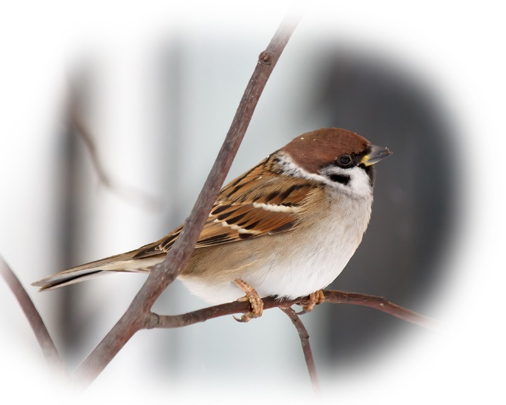

Отчет о проделанной работе
«20 марта всемирный День воробья» воспитатели группы «Сказка»
Дмитрук И.Ю. Огорелкова О.С.

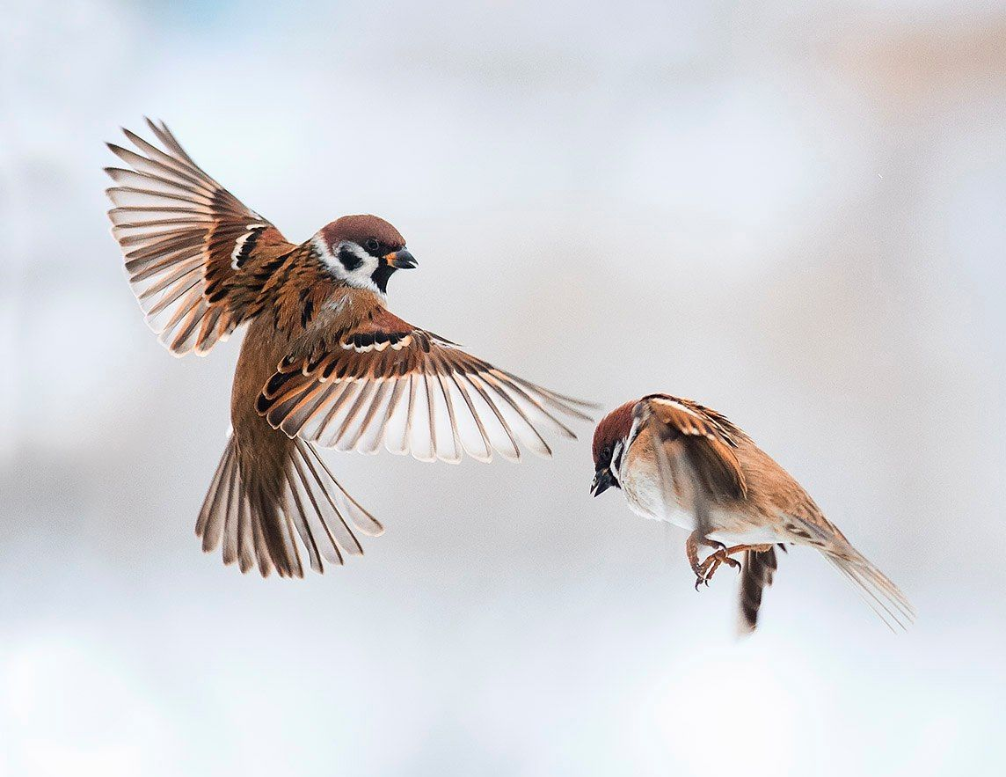

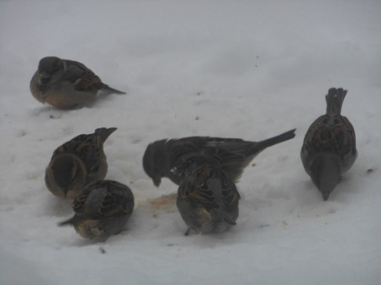
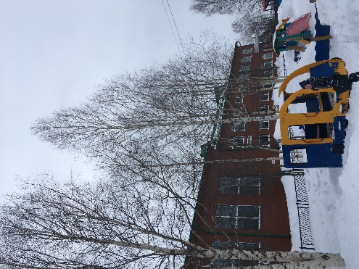
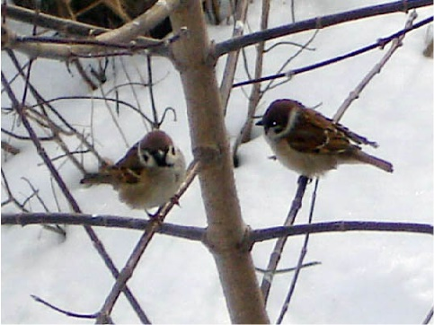

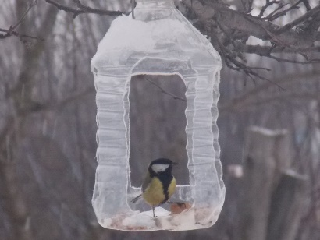
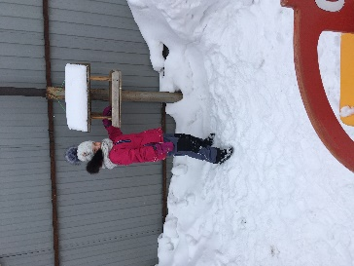

5. Детская мастерская «Где обедал воробей?» по выбору детей (аппликация, рисование, лепка)

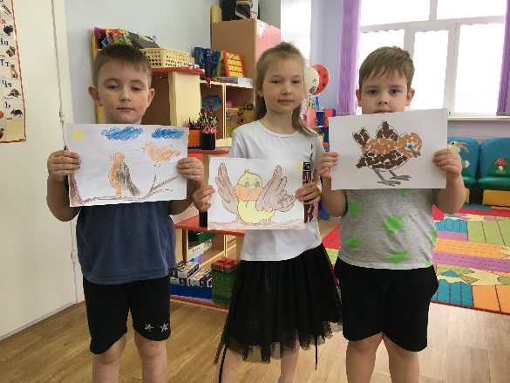
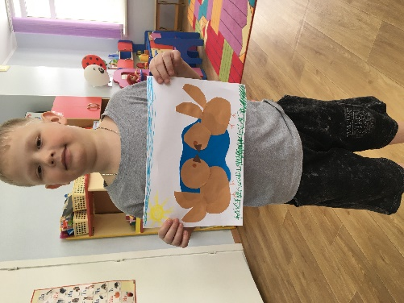
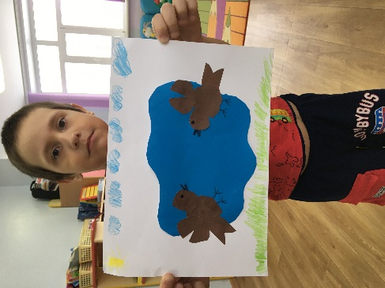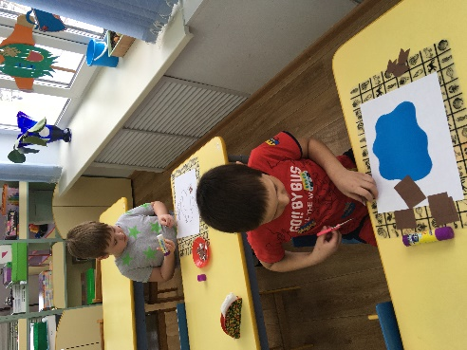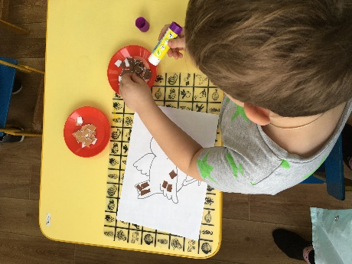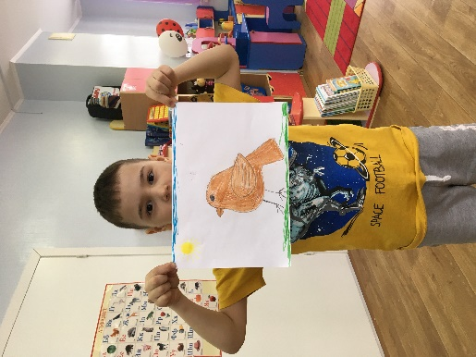

6. На участке для прогулки группы «Сказка обновить кормушки для птиц.
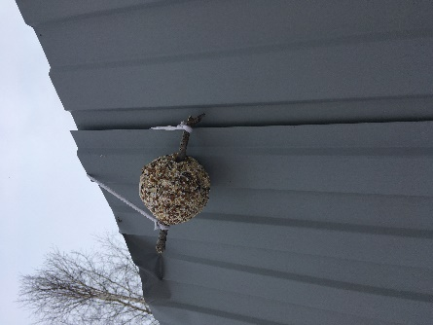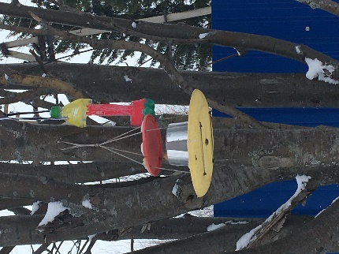
7. Посмотреть мультфильмы «Воробьишко» и «Растрёпанный воробей» по произведениям Максима Горького и Константина Паустовского.

